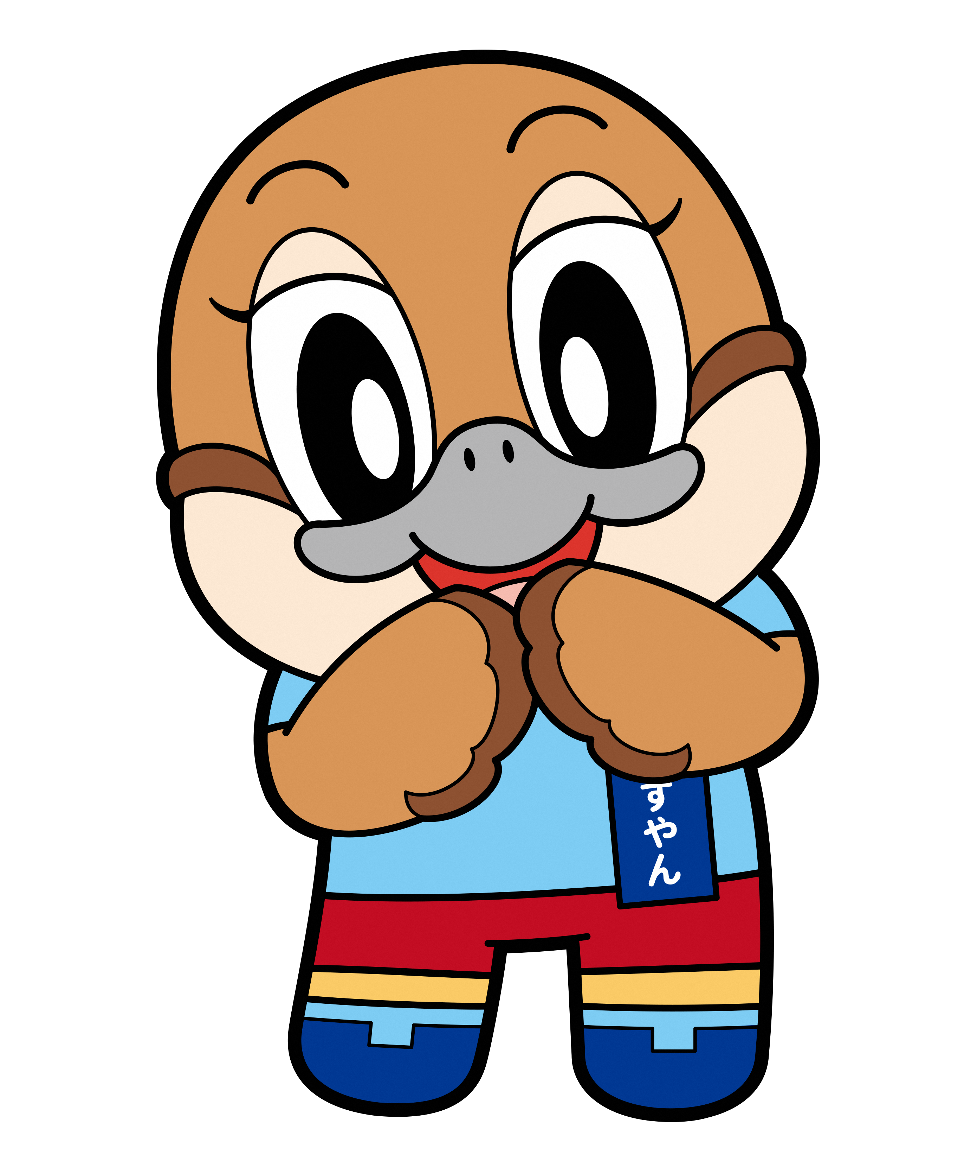
居場所ミーティングin ひらかた
R4.2.2更新
～出会い、つながり、語り合う～
コロナ禍において急速に社会が変わりゆく中で、生きづらいと感じている方がこれまで以上に増えています。
居場所で自分の悩みや気持ちを他者と共有することで、孤立を防ぎ、生きづらさの軽減につながることを
期待します。
大阪府と枚方市は、あなたの居場所が見つかるよう多様な居場所活動で応援します。
枚方市キャラクター
「ひこぼしくん」

Ⓒ2014 大阪府もずやん
<日時>  令和４年２月11日（金・祝）  13時00分～16時30分  （受付開始：12時30分から）  動画配信（事前申込者のみ）  配信期間：令和４年2月28日(月)～同年３月31日(木)  <場所>  枚方市立総合福祉会館ラポールひらかた大研修室ほか  （枚方市新町2丁目1-35）  <定員>  50名（事前申込制・先着順）  - 定員に達していない場合は当日参加も可能です。  なし（事前申込制）  <参加費>  無料  <申込締切日>  令和４年２月９日（水）  令和４年２月22日（火）※延長しました  <対象>  （1）ひきこもり状態や対人関係の難しさを感じている  など、さまざまな生きづらさを抱えており、  ・当事者活動に参加したい人  ・当事者活動の立上げや運営に関わりたい人、  又は関わっている人  （2）居場所や当事者活動に興味関心がある人  (3）行政、民間支援機関の方 |  |  | <プログラム>  ≪第１部≫  活動紹介  ⇒中止  ≪第２部≫  居場所体験会  - 「活動紹介」及び「居場所体験会」の参加団体は  裏面をご覧ください。  <申込方法>  ★インターネットからのお申込みにご協力ください。  ■「大阪府インターネット申請・申込サービス」による申込み  こちらの【QRコード】もしくは【URL】からお申込みください。  【QRコード】 【URL】  https://www.shinsei.pref.osaka.lg.jp/ers/input?tetudukiId=2021120039  検索  大阪府 困難を有する青少年の支援  ■郵送、FAX、メールによる申込み  裏面参加申込書に必要事項を記入のうえ、  郵送、FAX、メールのいずれかの方法で申込書を  提出してください。  <配信方法>  YouTube限定配信（予定）  ※配信開始までにご登録いただいたメールアドレスあてに動画閲覧用URL（リンク）をお知らせします。
主催 大阪府 ・ 枚方市
<参加申込に関すること>
大阪府青少年・地域安全室青少年課
〒540-8570
大阪市中央区大手前3丁目１－４３府庁新別館南館7階
電話：０６－６９４４－９１４７
FAX：０６－６９４４－６６４９
メール：seishonen@sbox.pref.osaka.lg.jp
<会場及び内容に関すること>
枚方市子どもの育ち見守りセンター「となとな」
〒573-0032
枚方市岡東町１２番3－４１０号サンプラザ３号館４階
電話：０５０－７１０２－３２２８
FAX：０７２－８４６－７９５２
メール：kodomocenter@city.hirakata.osaka.jp

活動紹介・居場所体験会※予告なく変更の可能性があります。ご了承ください。
＜参加団体＞（五十音順）
居場所名称 | 活動内容 | 居場所体験会
かたの×サードプレイス  （交野市社会福祉協議会） | 社会参加ができていない人、社会的つながりがない人（不就労・不登校やひきこもり等）が気軽に集まれる、家でも学校・会社でもない第三の居場所を提供しています。 | なし
さかいハッタツ友の会 | 私たちは発達障がい（能力に凸凹があり、困り感をかかえている人）の自助グループです。困り感を言葉にして共有したり、工夫や情報を共有できる場にしたいと考えています。 | あり
大東市若者等自立サポート事業  （NPO法人大東野崎人権協会） | 不登校・高校中退・ひきこもり・生活困窮状態などの不安を抱えた概ね15歳から39歳の方とそのご家族のための相談窓口です。少人数のグループ活動「ジョブキャン」や体験活動を行っています。 | なし
かるボラ～な  （枚方市社会福祉協議会） | 誰でもお気軽に参加できる居場所です。ベルマークの整理などのボランティア活動を通した社会貢献やカフェ、サロンを行います。 | あり
居場所支援「ひらぽ」  （枚方市ひきこもり等子ども・若者相談支援センター） | ひきこもりや不登校など、子ども・若者とそのご家族からの相談をお受けしています。相談の次のステップとしての居場所支援「ひらぽ」を行っています。スタッフと一緒にのんびりと過ごす居場所です。 | あり
ふうせんの会 | 家族のケアを担う子ども・若者たち（ヤングケアラー・元ヤングケアラー）の集まりです。仲間と出会う事、私たちの存在を社会にアピールすることを目的として活動しています。 | あり

＜コメンテーター＞
公立大学法人滋賀県立大学人間文化学部人間関係学科 准教授 原 未来 氏
【研究分野】教育学、青年期教育
【プロフィール】
現代の若者の移行過程について研究。なかでも、不登校や中退、フリーター、ニート、ひきこもりなどを経験し、試行錯誤の移行過程を歩む若者たちに関心をもち、迂回したりやり直したりする若者たちの思いや状態を明らかにし、かれらの成長発達を支える環境や支援のあり方について考えている。

居場所ミーティング in ひらかた 参加申込書
申込締切日 令和４年２月９日（水） 令和４年２月２２日（火） ※延長しました
申込先 大阪府青少年・地域安全室青少年課
郵送 〒５４０－８５７０ 大阪市中央区大手前３丁目１－４３
ＦＡＸ ０６－６９４４－６６４９
メール seishonen@sbox.pref.osaka.lg.jp
※インターネットからのお申込みは下記アドレスからお申込みください。
https://www.shinsei.pref.osaka.lg.jp/ers/input?tetudukiId=2021120039 ⇒ ⇒ ⇒ QRコード
フリガナ
お名前
参加理由 | ※該当するものすべてに☑チェックしてください。  □当事者活動に参加したい □当事者活動を立上げたい □当事者活動の運営に関わりたい  □当事者活動に関わっている □行政機関 □支援者・支援機関 □その他（ ）
日中の連絡先  電話番号 | □携帯電話 □ご自宅 □所属先  ＴＥＬ （ ） －
連絡先  メールアドレス | ＠
申込み時にお預かりした個⼈情報は、本イベントの円滑な遂⾏のために使用し、それ以外の目的には使用しません。
また、⼤阪府個⼈情報保護条例に基づき適正に管理します。

